永济分队开展固危废
风险管控专项监督帮扶

为切实消除固体废物、特别是危险废物的环境风险隐患，保障区域环境安全，4月10日至13日，永济分队组织专门力量对辖区内的涉固（危）废重点工业企业开展了专项监督帮扶活动。
活动中，执法人员深入相关企业，认真查看固（危）废环境管理措施落实情况，重点检查固（危）废收集、贮存、利用环节风险隐患管控情况，对部分企业存在的危废贮存分区堆放措施不到位、应急防护设施短缺、管理台账不完善等问题，向其负责人耐心讲解了相关要求，要求其限期整改到位。
自2023年7月1日，新的《危险废物贮存污染控制标准》和《危险废物识别标志设置技术规范》即将实施。为确保危废管理新标准、新规范的顺利实施，结合企业实际，执法人员向企业负责人详细讲解了危废暂存库、危废容器（包装物）等方面的管控要求，并指导企业及时制作设置新的危废标识（包括危废标签、贮存分区标志、危废设施标志）。
此次专项监督帮扶，共对11家工业企业进行现场指导。通过开展固危废专项监督帮扶活动，进一步提高了相关企业风险管控主体意识，提升了固危废日常管理规范化水平，为新旧危废管控标准的顺利衔接实施打下了坚实基础。

下图为执法人员正在开展现场监督帮扶：
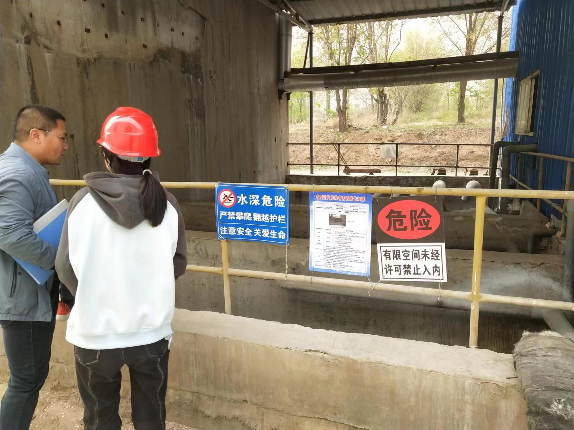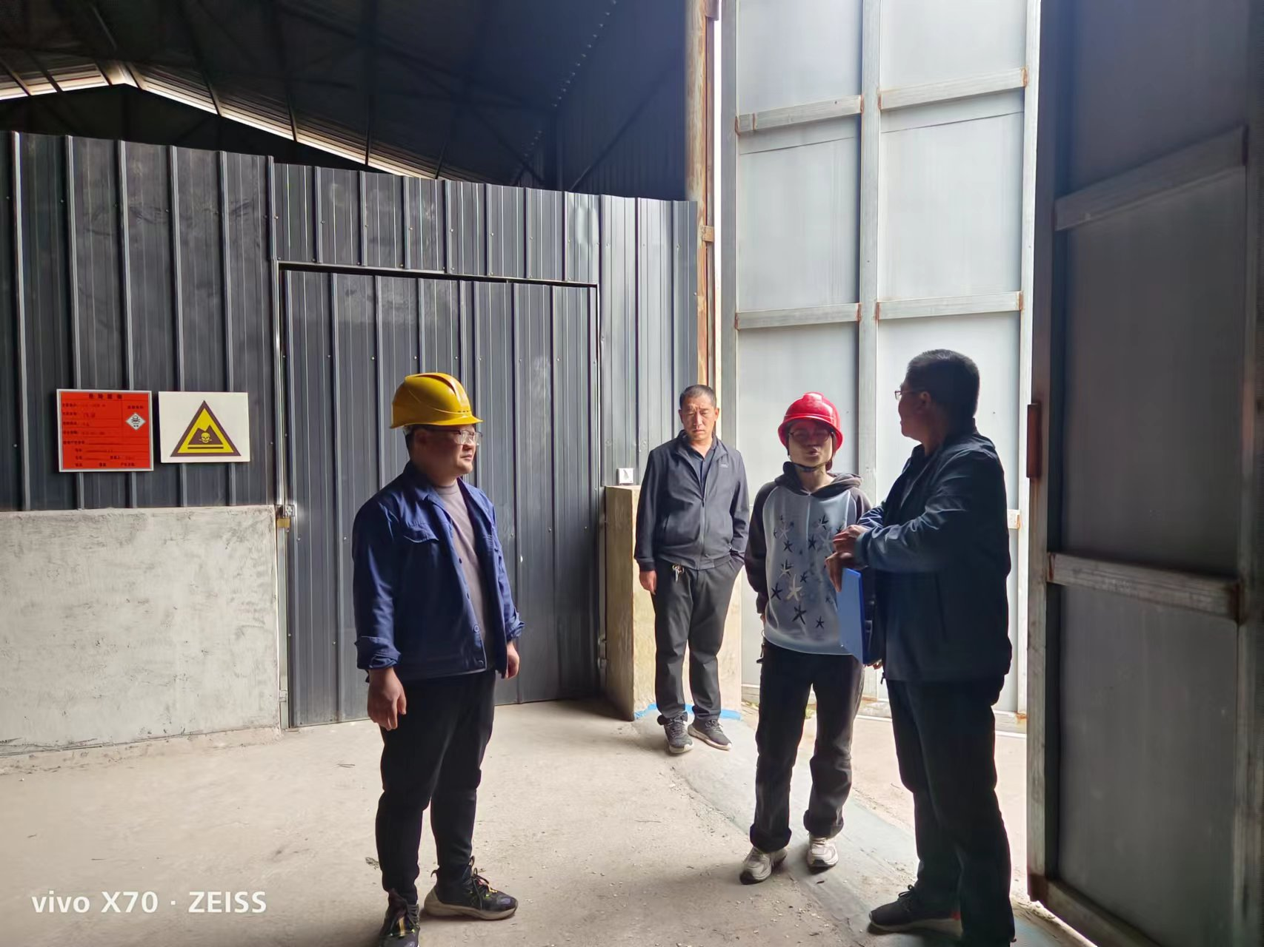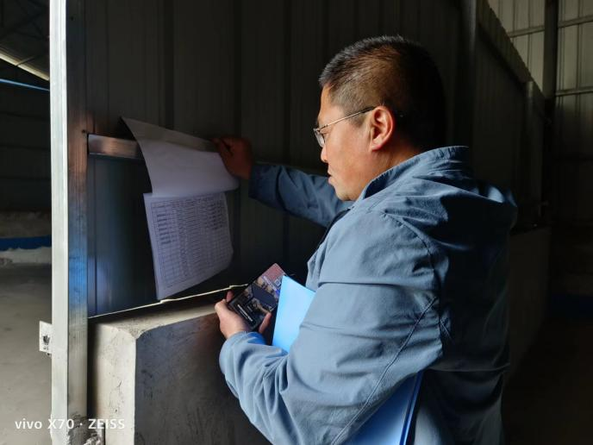
下图为执法人员现场讲解新的危废标识：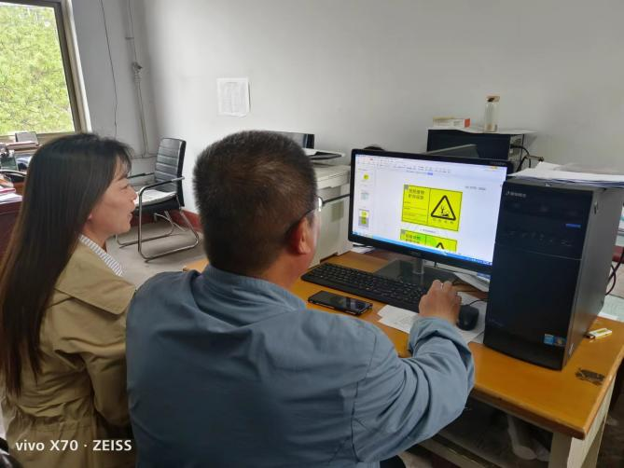
2023年4月13日

